Pressemitteilung Sulz am Neckar, Dezember 2014

Abriebfest, präzise und stabil

KIPP Metall-Maßstäbe punkten mit Langlebigkeit

Die tiefgelaserten Metall-Maßstäbe zählen bereits seit einiger Zeit zu den beliebtesten Produktgruppen des HEINRICH KIPP WERKs. Mit ihrer abriebfesten Skalierung setzen sie vor allem in den Bereichen Langlebigkeit und Zuverlässigkeit höchste Maßstäbe. Eine Sonderausführung überzeugt durch die Kombination aus Bohrung und selbstklebender Oberfläche, die besondere Stabilität und Schmutzunempfindlichkeit garantiert.

Metallische Maßstäbe finden Anwendung im Maschinen-, Anlagen- und Vorrichtungsbau. Sie werden überall dort gebraucht, wo (Vor-)Einstellungen benötigt werden. Dank Tieflaserung sind sie auch bei häufiger Reinigung enorm abriebfest und langlebig.

Aufgrund der stetigen Erweiterungen des Standard-Sortiments ist die Produktgruppe mittlerweile sehr vielfältig. Ab Lager bietet das HEINRICH KIPP WERK Metall-Maßstäbe in schwarzem, eloxiertem Aluminium und in Edelstahl mit Nullmarke und Nonius an. Bei Einsatz eines Nonius haben die Produkte eine Genauigkeit bis 0,01 mm.

Neben den standardisierten Varianten der Metall-Maßstäbe bietet KIPP auch kundenspezifische Sonderausführungen. Beispiel: Eine Kombination aus selbstklebender Oberfläche und Bohrung verleiht den Produkten höchste Stabilität und Schmutzunempfindlichkeit. Auf Anfrage sind die Metall-Maßstäbe auch in Sonderlängen verfügbar, zudem können die Skalen individuell definiert werden.

Zeichen mit Leerzeichen:
Headline: 46 Zeichen
Pre-head: 31 Zeichen
Text: 1.357 Zeichen
Gesamt: 1.434 Zeichen

HEINRICH KIPP WERK KG
Stefanie Beck, Marketing
Heubergstraße 2
72172 Sulz am Neckar

Telefon: 07454 793-30
E-Mail: s.beck@kipp.com

Weitere Informationen und Pressefotos
Siehe www.kipp.com, Region: Deutschland, Rubrik: News/Pressebereich

Fotos

Bildtext:
Metall-Maßstäbe sind in Aluminium oder Edelstahl, selbstklebend oder mit Bohrung, erhältlich. Foto: KIPP

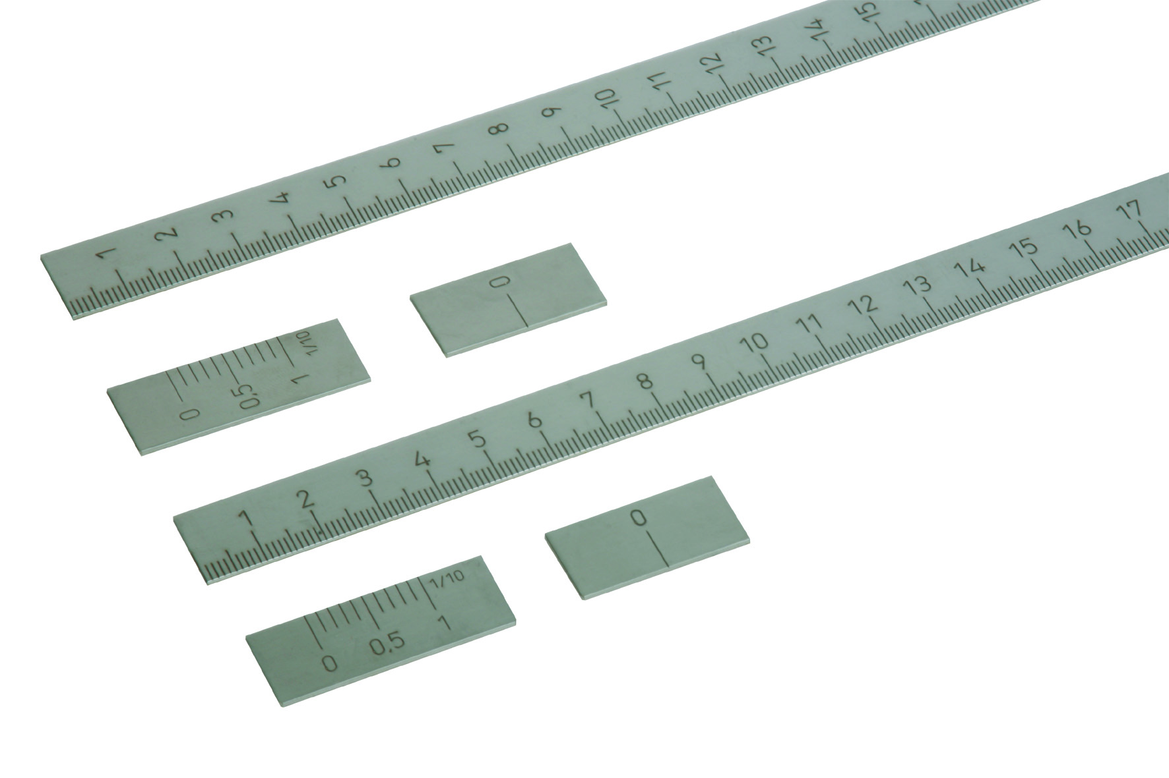

Bilddatei:
KIPP_Maßstäbe_Edelstahl_K0759.jpg

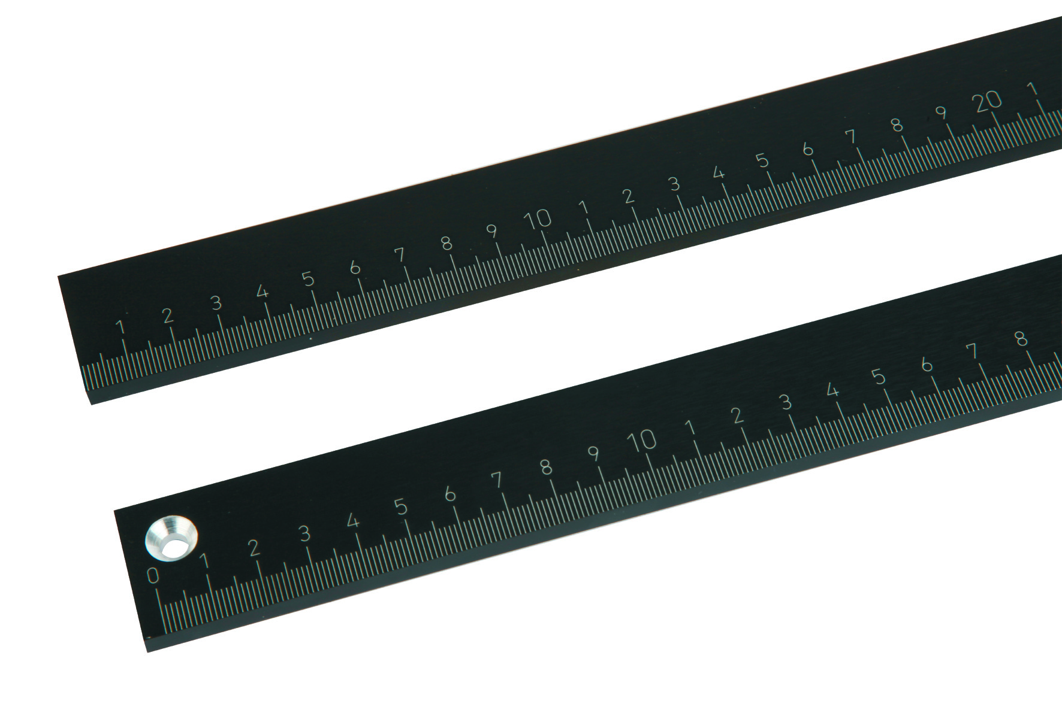
Bilddatei:
KIPP_Maßstäbe_Aluminium_K0758.jpg

Bildrechte: Freigegeben zur lizenz- und honorarfreien Veröffentlichung in Fachmedien.
Mit der Bitte um Quellenangabe und Beleg.

